详细设计说明书
EMan报工-websocket实时数据

武汉益模科技股份有限公司
版本说明
作者 | 版本日期 | 版本号 | 修改说明 | 审批人/日期
汪亚斌 | 2018-01-02 | V1 | 初版 | 汪亚斌

目录
1. 需求介绍 1
2. 设计规则 1
3. 开发结构 2
4. 类层次设计 4
5. 页面设计 5
6. 类设计 6
6.1.1. com.eman.ws.event.WebSocketEvent 6
6.2. 6
6.2.1. 程序入口类com.eman.ws.event.WebSocketEvent 6
6.2.1.1. 概述 6
6.2.1.2. 主要方法 6
7. 异常处理 6

需求介绍
从斑彰的设备数据库的数据表中，实时读取设备当前的状态，并将当前的状态显示到页面上。；
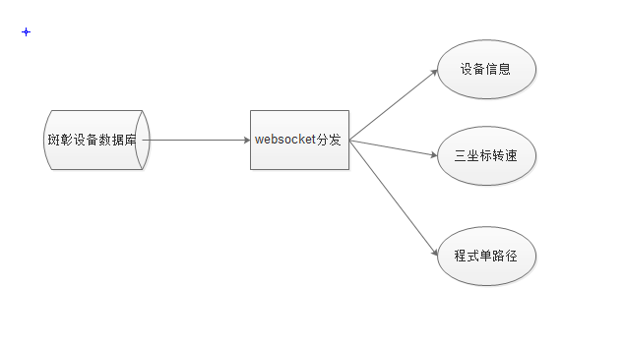

设计规则
注：在设计规则中约定的设计内容和要求，后续文档不再描述；
- 所有类包必须以com.eman.作为前两级命名空间；
- 对于需要实现网络传输的对象类，若父类没有实现可序列化接口，则要求实现可序列化接口Serializable；
- 实现了可序列化接口的类要求定义serialVersionUID属性，由Eclipse自动生成64位哈希值；该属性在后续文档类属性说明中不再描述
- 文档中对类属性的说明，若set和get方法均为NO时，表示该属性为私有属性；
- 模块之间不能挎包引用，单独的业务单独的方法，单独的菜单单独的event、logic
- 页面必须从页面生成器中下载。

开发结构

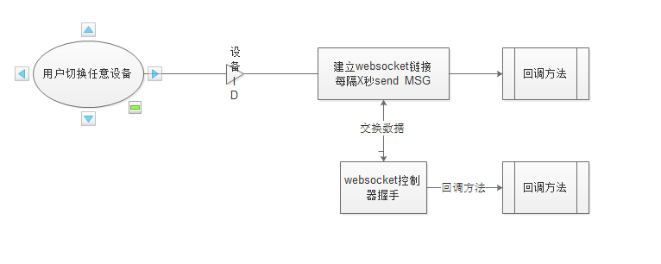
斑彰接口数据库：
产量表：
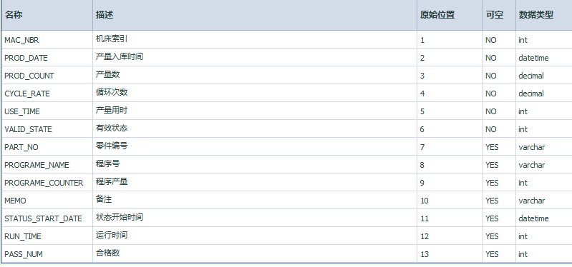
预警信息表：
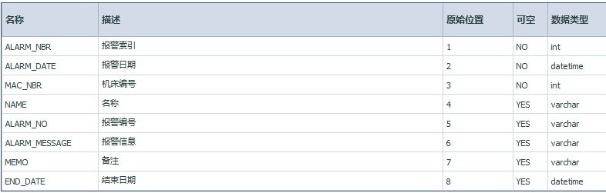
原始状态表：
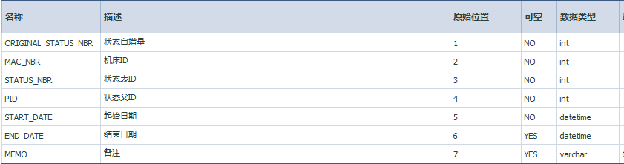
参数表：
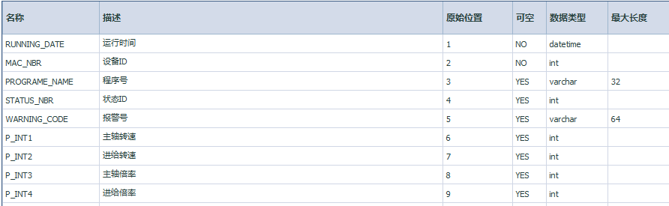

数据库地址：locaohost:1433/bz/sa/123

EMan数据库表设计：
暂无

类层次设计

包名 | 描述
com.eman.ws.event.WebSocketEvent | Websocket 握手事件类
com.eman.ws.logic.WebSocketLogic | Websocket逻辑处理类

页面设计
文件名目录：template/ws/main.htm
配置的Bean：自定义。
页面设计样例：
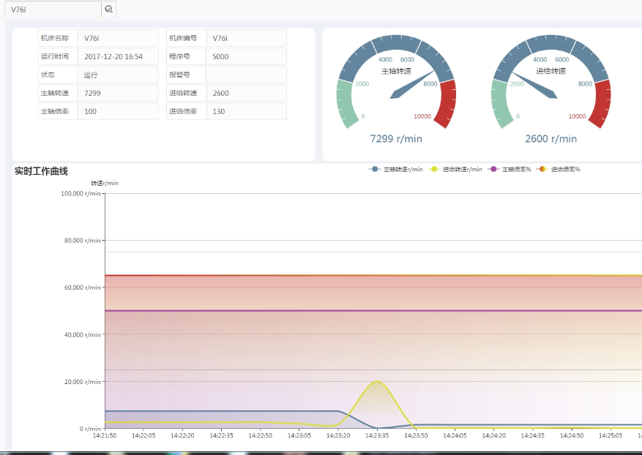

描述：实时工作曲线，仪表盘图形都是根据传入的时间间隔参数实时变化，建议：3-15秒
设备信息数据：实时更新。

类设计

com.eman.ws.event.WebSocketEvent

程序入口类com.eman.ws.event.WebSocketEvent

概述
类名 | WebSocketEvent
继承 | WebSMessage
描述 | Websocket握手方法。需要以注解方式@ServerEndpoint("/ws/1001")对本类进行注解。

主要方法
实现集成接口的初始化方法以及抽象方法。
在握手方法中实现代码逻辑的撰写。

异常处理
7.1websocket前台建立链接的回调方法：onerror等方法必须对异常进行处理。
7.2websocket后端的异常也必须处理。
7.3当斑彰数据库数据异常如并不限于如下：
7.3.1斑彰设备宕机，无法读取设备实时数据。
7.3.2斑彰设备出现错误数据。状态为停机，但是设备却有实时数据。
7.3.3websocket链接超时。

